Плазменная обработка микронных вольфрамовых проволок для исследования имплозии квазисферических лайнеров
Джангобегов В.В., Олейник Г.М., Родионов Р.Н.
Троицкий институт инновационных и термоядерных исследований, г. Троицк, г. Москва, Россия, jvv88@triniti.ru
Исследования квазисферического сжатия плазменных лайнеров током мощного импульсного генератора Ангара-5-1 требуют новых технических и технологических решений для изготовления соответствующих плазмообразующих нагрузок [1]. Так были разработаны методики электростатического растяжения проволочного цилиндрического лайнера [2] и нанесения тонких слоев легкоплавкого металла для создания лайнера с профилированной массой [3]. Другой способ формирования профиля линейной массы у проволочной нагрузки заключается в применении катодного распыления [4]. Новая технология позволяет изготовить проволочную нагрузку из девятимикронных вольфрамовых проволок, линейная масса которой менялась вдоль высоты по закону m_{l} ~ sin^{–1}(h), добиться уменьшения диаметра проволок вплоть до 3 мкм (рисунок).
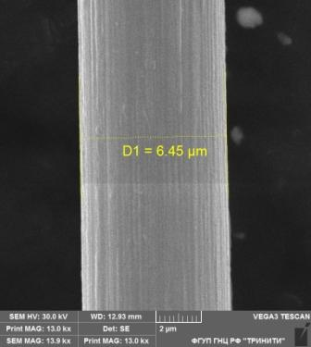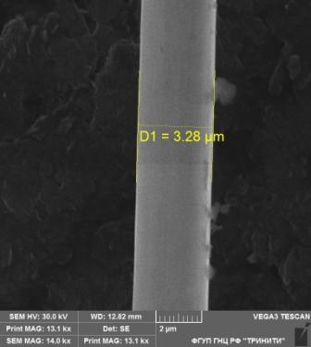
Участок проволоки лайнера до обработки (слева) и после обработки (справа).
В экспериментах на установке Ангара-5-1 продемонстрировано более компактное сжатие квазиферических лайнеров, изготовленных с применением технологии катодного распыления, по сравнению с аналогичными лайнерами без профилированной массы.
Работа выполнена при поддержке гранта РФФИ 16-32-00913.
Литература
- В.П. Смирнов, С.В. Захаров, Е.В. Грабовский. Письма в ЖЭТФ, 2005, Т.81, № 9, С.556.
- Е.В. Грабовский, А.Н. Грицук, В.П. Смирнов и др. Письма в ЖЭТФ, 2009, Т.89, № 7, С.371.
- В.В. Александров, Г.С. Волков, Е.В. Грабовский и др. Физика плазмы, 2012, Т.38, № 4, С.345.
- Е.В. Грабовский, В.В. Джангобегов, Г.М. Олейник. ПТЭ, 2014, № 6, С.75.

